Autor/Origen:  Emilia Pardo Bazán (1851-1921) | Obra:  Las medias rojas | Contexto histórico y geopolítico:  En 1874 se elige al hijo de Isabel II (Borbón) Alfonso XII. Fue rey absoluto, vuelve la inquisición en 1874, vuelve la censura. Comienzo de la restauración.  Al final del siglo XIX España pierde Cuba Filipinas y puerto Rico y al principio del Siglo XX pierde sus posesiones en África excepto Ceuta y Melilla.  La Generación del 98 es un grupo de escritores, ensayistas y poetas españoles que se vieron profundamente afectados por la crisis moral, política y social.  En España del siglo XIX existe una distribución agraria muy injusta. Muchos españoles viajan a América en busca de un mejor futuro, especialmente de Galicia, extremo noroeste de España. Tal es la cantidad de gallegos que inmigran a México, Cuba, y Argentina que la palabra “gallego” se usa como una sinécdoque para español.
Corriente literaria:  Naturalismo | Estructura:  Narrativa/cuento  Regionalismos Gallegos
Personajes:  Ildara  El Tío Clodio  El Gancho | Objetivo:  El objetivo de la autora es de presentar a una sociedad decadente y patriarcal de fines del siglo XIX y principios del siglo XX.  Crítica de la cultura tradicional  Inmigración impulsada por la pobreza—los jóvenes se van.
Tema(s):  La sociedad en contacto  La construcción del género  El tiempo y el espacio  Las relaciones interpersonales | Ambiente de la obra:  El cuento toma lugar en Galicia al norte de España. Pueblo pobre y de escasos recursos a principios del siglo XX.
Conceptos Organizadores:  El nacionalismo y el regionalismo  EL machismo  El sistema patriarcal  La sexualidad  El individuo en su entorno  Las relaciones de poder  Las relaciones familiares | Resumen:  Ildara, una joven campesina que regresa a casa después de haber andado colectando leña. Esta al concentrarse en la preparación de la cena, su padre el “tio Clodio” se da cuenta de que trae un par de medias rojas. El padre la acusa de mentirosa, de robo, y de prostitución entre otras cosas. Al final del cuento nos damos cuenta de que Ildara estaba planeando abandonar a su padre y emprender en un viaje al ‘nuevo mundo’. Desafortunadamente, el destino de Ildara es decidido por su padre cuando le da una paliza que la deja desfigurada. | Recursos audiovisuales:  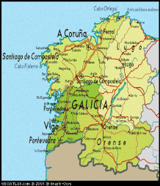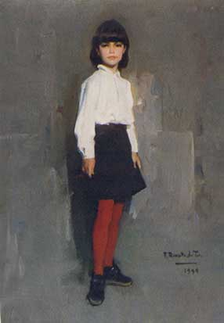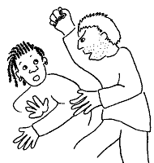  Unforgiven—película de Clint Eastwood—una parte con la mujer desfigurada—mostrar sin sonido  YouTube: Emilia Pardo Bazán (biografía)  http://www.youtube.com/watch?v=9yaF6sdAEdE&feature=related
Temas secundarios:
La perdida de la inocencia
El hambre
La falta de posesión de tierra
Problemas agrícolas en la Coruña

